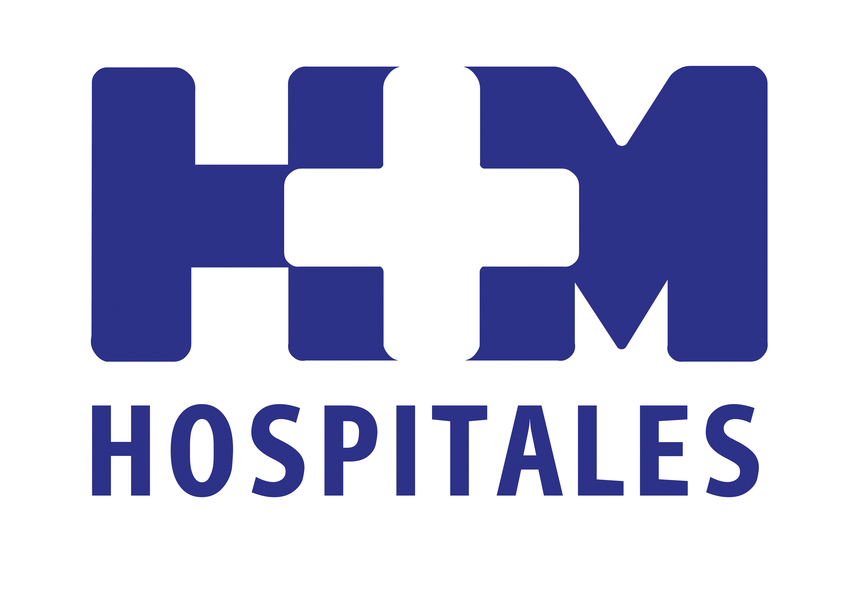
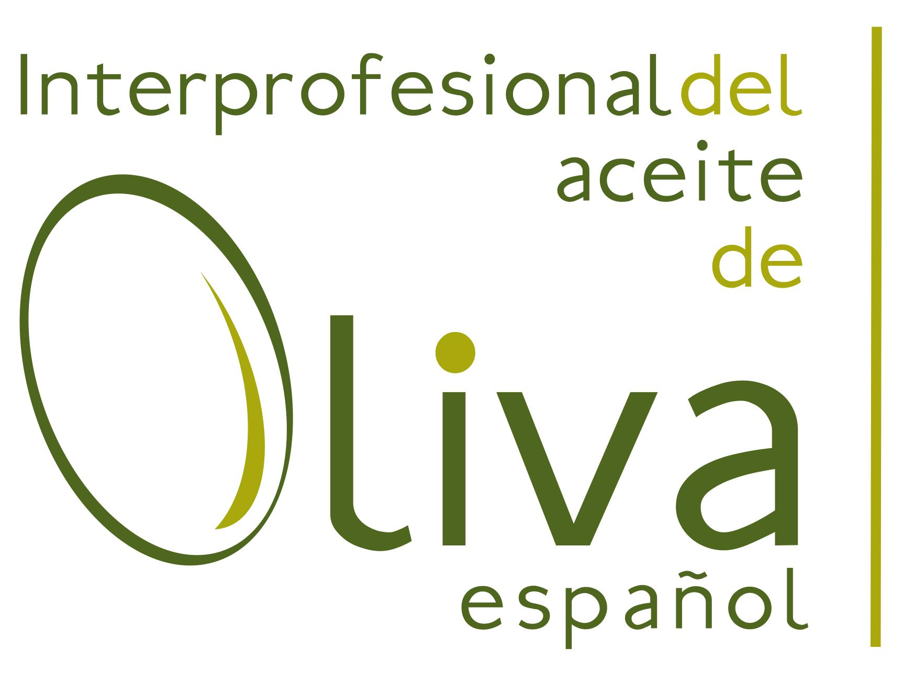

El grupo hospitalario firmó esta mañana el acuerdo de adhesión a la iniciativa, promovida por la Organización Interprofesional del Aceite de Oliva Español

HM HOSPITALES APOYA LA INICIATIVA “DESAYUNO ESPAÑOL” Y LA ADOPTA COMO EL MODELO MÁS SANO PARA EMPEZAR EL DÍA

- Los cinco centros de HM Hospitales en la Comunidad de Madrid ofrecerán el “Desayuno Español”, una iniciativa promovida por la Organización Interprofesional del Aceite de Oliva Español, a pacientes y trabajadores

- Hace tiempo que HM Hospitales apostó decididamente por el aceite de oliva, en buena medida por los valores saludables que atesora, y porque “porque, como profesionales médicos, tenemos la obligación de curar, pero también de cuidar la salud de nuestros pacientes”

- Numerosos estudios científicos avalan el papel que el aceite de oliva tiene en la prevención de ciertas dolencias ampliamente extendidas entre la población occidental

Madrid, 18 de enero de 2012. HM Hospitales y la Organización Interprofesional del Aceite de Oliva Español han suscrito hoy una alianza para hacer del “Desayuno Español” una propuesta gastronómica básica en los cinco centros con los que cuenta el grupo en la Comunidad de Madrid: HM Universitario Madrid, HM Universitario Montepríncipe, HM Universitario Torrelodones, HM Universitario Sanchinarro y HM Nuevo Belén.

La firma del acuerdo de adhesión de HM Hospitales a esta iniciativa ha tenido lugar esta mañana en HM Universitario Sanchinarro, y el documento ha sido suscrito por el Dr. Juan Abarca Cidón, director general de HM Hospitales, y D. Pedro Rubio Aragonés, vicepresidente de la Organización Interprofesional del Aceite de Oliva Español.

A partir de ahora los pacientes de los centros de HM Hospitales (que en 2010 atendió un millón de consultas y registró cerca de 40.000 altas hospitalarias) y sus 1.700 trabajadores podrán empezar el día de la forma más sana y deliciosa, “porque, como profesionales médicos, tenemos la obligación de curar, pero también de cuidar la salud de nuestros pacientes”, aseguró el Dr. Abarca durante el acto de presentación del acuerdo. “Además, el aceite de oliva es español, es sano y está muy bueno”, añadió.

De hecho, HM Hospitales ya ofrece en sus centros esta propuesta desde hace algún tiempo: “promover el ‘Desayuno Español’, más que un esfuerzo, es un placer para nosotros. Ahora lo único que tenemos que hacer es ponerle su nombre”, añadió. Así, el Dr. Abarca aseguró que hace tiempo que su grupo apostó decididamente por el aceite de oliva, en buena medida por los valores saludables que atesora, ya que “se ha demostrado que, entre otras cosas, ayuda a reducir el colesterol”, y numerosos estudios científicos avalan el papel que tiene en la prevención de ciertas dolencias ampliamente extendidas entre la población occidental.

Compromiso de HM Hospitales, el primero en el ámbito de la salud
Por su parte, Pedro Rubio, vicepresidente de la Organización Interprofesional del Aceite de Oliva Español, se felicitó por el compromiso que ha adquirido HM Hospitales, “el primero que alcanzamos en el ámbito de la salud”. Anunció, asimismo, que este es sólo un paso más en el desarrollo de una estrategia que ha de hacer del “Desayuno Español” un referente culinario mundial. “Hemos empezado aquí, pero el ‘Desayuno Español’ ya ha llegado a Rusia, de la mano de la campaña de promoción que ha puesto en marcha la Organización Interprofesional del Aceite de Oliva Español”, matizó, añadiendo que, en breve, esta propuesta llegará a otros mercados.

Eso no significa, señaló, que el “Desayuno Español” no se haya marcado nuevas metas en nuestro país. Así, citó el próximo acuerdo que se firmará con Telefónica o el gran reto para el sector del aceite de oliva español: “nuestros colegios -que aún no tienen la obligación de usar aceite de oliva-, ya que queremos interesarnos por la salud de nuestros hijos”, concluyó.

HM Hospitales
HM Hospitales está formado por diversas empresas que gestionan diferentes hospitales médico-quirúrgicos privados, entre los que se incluyen HM Universitario Madrid, HM Universitario Montepríncipe, HM Universitario Torrelodones, HM Universitario Sanchinarro, HM Nuevo Belén y el Centro Integral Oncológico Clara Campal (CIOCC); todos ellos de gran cualificación técnica y humana.

Basado en un Decálogo y en el juramento Hipocrático dirigido por médicos y con el objetivo de ofrecer una medicina de calidad, los diferentes centros de HM Hospitales se han dotado con una tecnología de vanguardia y con el personal mejor cualificado y más humano.

Todos los centros de HM Hospitales funcionan de forma integrada. Para ello, existe una estructura corporativa con servicios centralizados, así como diferentes herramientas informáticas de gestión integral. Esto permite una actuación complementaria y sinérgica de estructuras, servicios y equipamientos, con el máximo aprovechamiento de los recursos tecnológicos y humanos.

Para más información:
DPTO. DE COMUNICACIÓN DE HM HOSPITALES
Eva Sacristán
Tel.: 91 216 00 50 / Móvil: 608 273 978
E-mail: evasacristan@hospitaldemadrid.com

